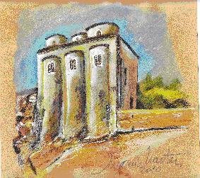  chiesa di San Marco  (metà dell'XI secolo) | ISTITUTO COMPRENSIVO A.AMARELLI  VIA GRAN SASSO n. 16 - 87067 ROSSANO -  TEL.0983/512197 - FAX 0983/291007  csic8aq00b@pec.istruzione.it
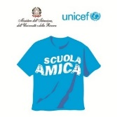
Sito Web: http:// www. icamarellirossano.edu.it – e-mail CSIC8AQ00B@istruzione.it

CRITERI PER ASSEGNAZIONE TABLET O PC IN COMODATO D’USO GRATUITO
(Delibera del Consiglio d’Istituto del 28 aprile 2020)

I criteri generali che si utilizzeranno per l’assegnazione dei tablet in comodato d’uso gratuito per gli studenti meno abbienti ( art. 120 D.L. n. 18 del 17 marzo 2020) e per effettuare esclusivamente la DAD , terranno conto delle seguenti condizioni :
ALUNNI BES,DSA | CLASSE FREQUENTATA | CRITICITA’ ECONOMICA
In particolare verra’ considerato :  -la possibilità di utilizzare il dispositivo e l’effettiva partecipazione alla DAD | Si partirà dalla classe 3^ della Scuola sec. di primo grado a scendere fino al termine della scuola dell’obbligo : 1^ della Primaria | Verrà considerata la fascia reddituale che la famiglia dovrà dichiarare e/o autocertificare  :-fino a 10.000  -da 10.000 a 20.000  -da 20.000 a 30.000

I dispositivi verranno distribuiti su richiesta della famiglia , che dovrà dichiarare ed autocertificare le proprie condizioni socio-economiche prioritariamente a quegli alunni del tutto sprovvisti di device ( pc, tablet,) secondo il seguente ordine prioritario :
- CRITICITA’ ECONOMICA –FINO A 10.000 EURO
-ALUNNI BES,DSA
-CLASSE FREQUENTATA dalla classe 3^ della Scuola sec. di primo grado a scendere fino al termine della scuola dell’obbligo : 1^ della Primaria
2) CRITICITA’ ECONOMICA – DA 10.000 A 20.000 EURO
-ALUNNI BES,DSA
-CLASSE FREQUENTATA dalla classe 3^ della Scuola sec. di primo grado a scendere fino al termine della scuola dell’obbligo : 1^ della Primaria
3) CRITICITA’ ECONOMICA – DA 20.000 A 30.000 EURO
-ALUNNI BES,DSA
-CLASSE FREQUENTATA dalla classe 3^ della Scuola sec. di primo grado a scendere fino al termine della scuola dell’obbligo : 1^ della Primaria
Ci riserva comunque di soddisfare tutti i BES e DSA certificati e di assicurare almeno 1 dispositivo per quelle famiglie meno abbienti che abbiano più di un figlio frequentante il nostro Istituto.

IL DIRIGENTE SCOLASTICO
Prof.ssa Tiziana Cerbino

